[1]

Algoritmi za morfološku obradu slike

Parić Muhamed, Palalić Semin, Žuža Milan, Elektrotehnički fakultet Sarajevo

*Apstrakt*— U ovom radu biće opisani algoritmi za morfološku obradu slike, kao i njihova implementacija. Cilj rada je pokazati uticaj različitih metoda iz oblasti morfoloških algoritama na izvornu sliku, te ukazati na mogućnosti koji ti algoritmi nude. Kroz rad će biti objašnjen osnovni skup morfoloških operacija, kao uvod za dvije osnovne metode, koje predstavljaju temelj svih algoritama za morfološku obradu slike, a to su: erozija i dilatacija. Iz ovih metoda direktno proizilaze dvije nove metode: otvaranje i zatvaranje. Navedene metode će biti implementirane i prikazane kroz rad. Najčešće korišteni algoritmi, poput ekstrakcije granica, pogodak-promašaj transformacija te konveksna ljuska će biti obrađeni u nastavku ovog rada.

# Uvod

Morfološka obrada slike je nastala kao artefakt biološke grane koja se bavi oblicima i strukturama živih bića. Matematski gledano, morfološka obrada slike predstavlja metode izdvajanja određenih komponenti slike s ciljen opisivanja i prikaza regiona slike.

Matematička morfologija se zasniva na teoriji skupova, pri čemu skupovi predstavljaju objekte u slici. U slučaju kad je slika dvodimenzionalna, predstavlja se podskupom skupa Z2, tj. kao 2D niz, pri čemu indexi predstavljaju koordinate (x,y). U slučaju kad je slika trodimenzionalna, predstavlja se podskupom skupa Z3, tj. kao 3D niz, pri čemu indexi tog niza predstavljaju koordinate (x,y,z). Navedeni opisi 2D i 3D slike se odnose na slike prikazane nijansama sive.

2D i 3D slike mogu biti prikazane u nijansama boje, koristeći neki od modela kao što je RGB model. U slučaju korištenja RGB modela, potrebno je za 2D i 3D slike koristiti 3 matrice, po jednu za svaku od nijansi R, G, B.

# Osnovni skup morfoloških operacija

Osnovni skup operacija pri morfološkoj obradi slike su predstavljeni u idućoj tabeli:

|  |  |
| --- | --- |
| Operator | Oznaka |
| Negacija od A | *¬A* |
| A je podskup od B | A ⊆ B |
| Unija A i B | C= A ∪ B |
| Presjek A i B | C = A ∩ B |
| Ekskluzivno ili skupova A i B | C= A xor B |
| Disjunktivni skupovi | A ∩ B = ∅ |
| Komplement od A | Ac ={ w | w ∉ A} |
| Razlika A i B | A-B = {w | w ∈A, w ∉ B } |
| Refleksija od A | Â = { w | w = -a za a ∈ A} |
| Translacija skupa A, tačka z(z1,z2) | (A)z = { c | c = a + z, za a ∈ A} |

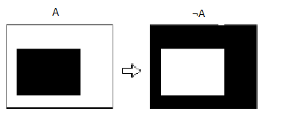

*Slika 1- Negacija od A*

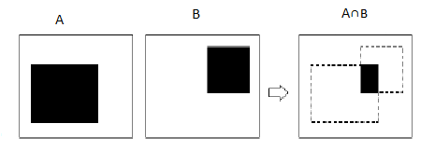

*Slika 2- Presjek A i B*

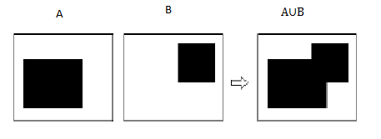

*Slika 3- Unija A i B*

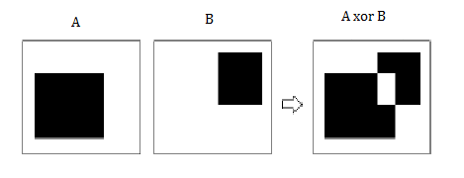

*Slika 4-Ekskluzivno ili A i B*

Refleksija predstavlja ogledalo objekta, nastalo negiranjem vrijednosti u odnosu na neku od osa:

B ˆ = {w ∈ E2 : w = −b, za b ∈ B}

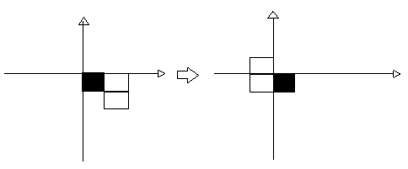

*Slika 5- Reflekcija od B*

Translacija predstavlja pomjeranje objekta iz tačke S(Rn) u tačku O(Rn):

(A)z = {c ∈ E2 : c = a + z, za a ∈ A}

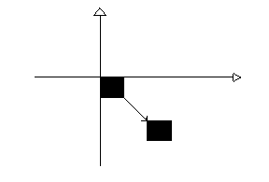

*Slika 6- Translacija od B*

# Erozija i dilatacija

Erozija i dilatacija predstavljaju osnovne operacije pri morfološkoj obradi slike. Prije nego što budu opisani erozija i dilatacija, potrebno je uvesti pojam strukturnog elementa.

Strukturni element predstavlja manji skup koji se koristi za ispitivanje i modifikaciju slike. Oblik strukturnog elementa mora biti u skladu sa geometrijskim osobinama objekta koji se modificira.

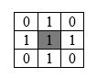

*Slika 7- Primjer strukturnog elementa*

## Erozija

Erozija skupa A skupom B predstavlja:

A ⊖ B = {z|(B )z ⊆ A}

Skup A predstavlja sliku nad kojom se vrši erozija, dok je skup B operator koji se naziva strukturni element. Upotreba erozije se ogleda u uklanjanju struktura određenog oblika i dimenzija, u zavisnosti od strukturnog elementa.

Neka je za strukturni element uzet 2D niz dimenzija 3x3:

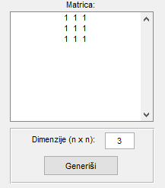

*Slika 8- Strukturni element korišten za eroziju slike*

Rezultat erozije koristeći dati strukturni element nad originalnom slikom je prikazan ispod

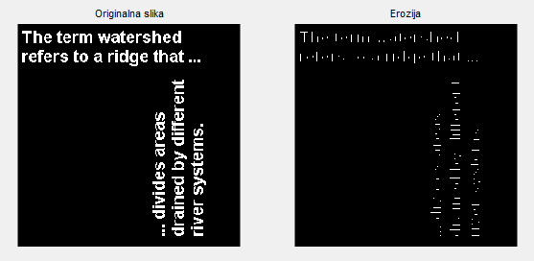

*Slika 9- Prikaz originalne slike(lijevo) i modificirane slike nastale erozijom(desno)*

Slika nastala operacijom erozije nad originalnom slikom i navedenim strukturnim elementom ima za rezultat tanji tekst, sa prekidima na određenim mjestima. Ovaj rezultat je u skladu sa teoretskim objašnjenjima operacije erozije.

## Dilatacija

Dilatacija skupa A skupom B predstavlja:

A ⊕ B = {z|(B)z ∩ A ≠ ∅}

Skup A predstavlja sliku nad kojom se vrši dilatacija, dok je skup B operator koji se naziva strukturni element. U zavisnosti od strukturnog elementa zavisi priroda specifične dilatacije. Glavna svrha dilatacije je popunjavanje rupa i neravnina u objektu.

Neka je za primjer uzet stukturni element:



*Slika 10- Strukturni element korišten za dilataciju slike*

Rezultat dilatacije nad originalnom slikom koristeći dati strukturni element je prikazan ispod:

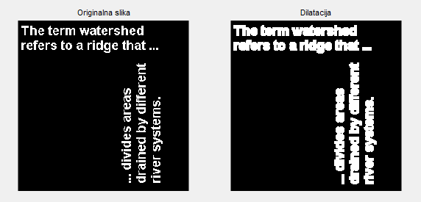

*Slika 11- Prikaz originalne slike(lijevo) i modificirane slike nastale dilatacijom(desno)*

Modificirana slika nastala dilatacijom ima podebljan tekst, što je u skladu sa teoretskim objašnjenjima dilatacije.

# Otvaranje i zatvaranje

Otvaranje i zatvaranje su nastali kao kombinacija erozije i dilatacije te imaju praktičnu upotrebu o kojoj će biti riječ u nastavku.

## Otvaranje

Otvaranje skupa A skupom B predstavlja:

A ◦ B = (A ⊖ B) ⊕ B

Kao i kod erozije i dilatacije, skup A predstavlja sliku, dok je skup B strukturni element. Prilikom procesa otvaranja, prvo se vrši erozija slike A strukturnim elementom B, a potom dilatacija dobijene slike strukturnim elementom B.

Otvaranje ublažava konture objekta, ukida i eliminiše tanke veze i oštre dijelove slike.

Neka je kao strukturni element uzeti isti strukturni element kao i kod erozije i dilatacije, tj. 2D niz dimenzija 3x3 čiji su svi elementi jedinice. Rezultat otvaranja nad originalnom slikom i navedenim strukturnim elementom je predstavljen ispod:

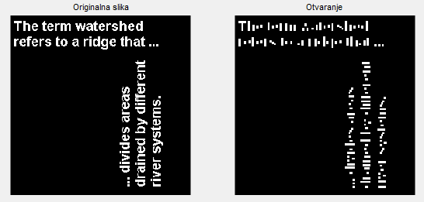

*Slika 12- Prikaz originalne slike(lijevo) i modificirane slike nastale otvaranjem(desno)*

Posmatranjem modificirane slike, može se zaključiti da je tekst posao manje razumljiv od originalnog, upravo zbog osobina otvaranja, koje eliminiše tanke veze i oštre dijelove slike.

## Zatvaranje

Zatvaranje skupa A skupom B predstavlja:

A • B = (A ⊕ B) ⊖ B

Skup A predstavlja sliku, dok je skup B strukturni element. Prilikom procesa zatvaranja, prvo se vrši dilatacija slike strukturnim elementom, te erozijom dobijene slike istim strukturnim elementom.

Proces zatvaranja ublažuje konture objekta, vrši stapanje uskih prekida te spaja procjepe unutar konture.

Neka je kao strukturni element uzeti isti strukturni element kao i kod erozije i dilatacije, tj. 2D niz dimenzija 3x3 čiji su svi elementi jedinice. Rezultat otvaranja nad originalnom slikom i navedenim strukturnim elementom je predstavljen ispod:

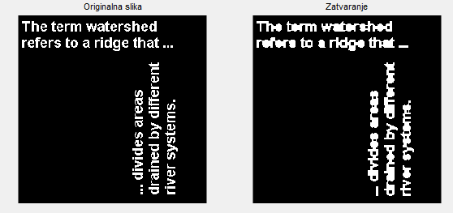

*Slika 13- Prikaz originalne slike(lijevo) i modificirane slike nastale zatvaranjem(desno)*

Posmatranjem modificirane slike, može se zaključiti da je tekst puniji od originalnog, pri čemu su uski prekidi i manji procjepi stopljeni te je tekst izgubio na jasnoći.

# Algoritmi za morfološku obradu slike

## Ekstrakcija granica

Granicu binarne slike *A* predstavlja jedan ili više povezanih skupova koji se nalaze na pikselima prelaza sa slike *A* na pozadinu. Pri tome je moguće piksele prelaza definisati kao piksele koji su sastavni dio slike *A* ili piksele koji se nalaze van slike *A,* te je tako moguće definisati dva tipa ekstrakcije granica: ekstrakciju erozijom i ekstrakciju dilatacijom. U oba slučaja, izgled krajnje granice zavisi od korištenog strukturnog elementa. Korištenjem 3x3 strukturnog elementa, debljina granice je 1 piksel, dok je deblje granice moguće dobiti korištenjem većih strukturnih elemenata. U nastavku će biti podrazumijevano da je korišteni strukturni element *B* dimenzija 3x3 i u obliku kvadrata (tj. da se podrazumijeva osmostruka povezanost).

Neka je granica binarne slike *A* označena sa *β*(*A*) i neka je *B* strukturni element opisan ranije. Ekstrakcija granica erozijom je opisana formulom:

*β*(*A*) = *A* – (*A* ⊖ *B*)

dok je ekstrakcija granica dilatacijom opisana formulom:

*β*(*A*) = (*A* ⊕ *B)* – *A*

Iz samih formula je moguće zaključiti da drugi pristup daje veće granice.

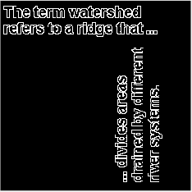

*Slika 14- Prikaz modificirane slike, nastale korištenjem ekstrakcije dilatacijom*

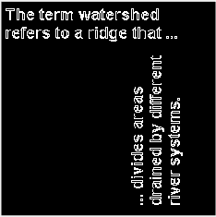

*Slika 15- Prikaz modificirane slike, nastale korištenjem ekstrakcije erozijom*

## Pogodak-promašaj transformacija

Pogodak-promašaj transformacija je alat za detekciju oblika, te predstavlja ključan korak drugih algoritama. Konkretno, pogodak-promašaj transformacija pronalazi tačne oblike na slici, koji se ne razlikuju ni za jedan piksel od traženog.

Neka ja zadana binarna slika *A* i oblik *D* koji je potrebno pronaći na slici *A*. Osim toga, neka je *W* oblik koji je veći od *A*, odnosno vrijedi:

*A* \ *W* = ∅ ∧ *W* \ *A* ≠ ∅

Prvi dio pogodak promašaj transformacije je pronalaženje svih lokacija na slici *A* na kojima je *D* u potpunosti sadržan u *A*, dok je drugi dio pronalaženje svih lokacija na *A* na kojima *W* nema presječnih tačaka sa *A*, odnosno na kojima je *W* u potpunosti sadržan u komplementu od *A*. Tako je pogodak-promašaj transformacija definisana formulom:

A ⨀ D = (*A* ⊖ *D*) ∩ [*AC* ⊖ (*W* – *D*)]

## Koveksna ljuska

Konveksna ljuska skupa *A* je najmanji konveksni nadskup skupa *A*. Za dobivanje konveksne ljuske upotrebom morfoloških operacija potrebna su 4 strukturna elementa. Ovi strukturni elementi su dimenzija 3x3 i detektuju piksele koji nisu sadržani u skupu *A*, a čija 3 susjedna piksela (sa lijeve, desne, gornje ili donje strane, u zavisnosti od konkretnog strukturnog elementa) jesu sadržana u skupu *A*. Korištenjem pogodak-promašaj transformacije, moguće je postepeno „popunjavati” konkavne dijelove skupa *A* sa jedne strane (lijeve, desne, gornje ili donje), te krajnji konveksni omotač dobiti kao uniju rezultirajućih skupova.

Neka su opisani strukturni elementi označeni sa *B1*, *B2*, *B3* i *B4*. Prvi korak formiranja konveksne ljuske je opisan formulom:

*Mi* = (*Mi – 1* ⨀ *B1*) ∪ *Mi –1* ; *i* = 1, 2, 3, 4... ; *M1* = *A*

Ovaj postupak se ponavlja sve dok za neko *k* = *i* ne vrijedi *Mk* = *Mk – 1*. Ovaj krajnji skup ćemo označiti sa *M* = *Mk*.

Nakon toga, korištenjem istog postupka i strukturnih elemenata *B2*, *B3* i *B4* je moguće dobiti skupove *N*, *P* i *Q*. Konveksna ljuska skupa *A* je zadana formulom:

*C(A)* = *M* ∪ *N* ∪ *P* ∪ *Q*

# Zaključak

Morfološka obrada slike se zasniva na matematičkim operacijama vezanim za teoriju skupova. Kombinacijom osnovnih operacija nad skupovima, kao i erozije i dilatacije, koje predstavljaju osnovne morfološke operacije, moguće je vršiti manipulaciju slika na načine zasnovane na dobro istraženim matematičkim operacijama. Operacije istražene u ovom radu uključuju otvaranje, zatvaranje, pronalaženje granice oblika na slici, pogodak-promašaj transformaciju i pronalaženje konveksnog omotača.

Neke od primarnih primjena morfološke obrade slike uključuju rekonstrukciju i filtriranje slika, pri čemu je morfološka obrada posebno korisna u slučaju filtriranja i rekonstrukcije teksta (poput skeniranih knjiga). Osim toga, morfološka obrada slika je korisna kao korak u drugim operacijama, poput identifikacije oblika na slici. Međutim, u nekim situacijama je pogodnije koristiti druge metode koje su pogodnije za konkretnu primjenu. Općenitost ovog pristupa također znači da algoritmi implementirani direktno mogu biti sporiji i manje efikasni od namjenskih algoritama za isti zadatak.

Reference

1. V.Crnojević, “Digitalna obrada slike”. Dostupno na: <http://people.vts.su.ac.rs/~pmiki/STOREnGO/DIP/Poglavlje%208%20-%20Morfoloska%20obrada%20slike.pdf>
2. Predavanja sa univerziteta u Veroni, odsjek za computer science. Dostupno na: [http://www.di.univr.it/documenti/OccorrenzaIns/matdid/matdid699113.pdf](http://www.di.univr.it/documenti/OccorrenzaIns/matdid/matdid699113.pdf%20)
3. Gianni Ramponi(University of Trieste), “Digital image processing”. Dostupno na: <https://pdfs.semanticscholar.org/presentation/202c/088a38f9eb9d5935b82f28405e0ed4fe63fa.pdf>
4. Bernd Girod(Stanford University), “Digital image processing”. Dostupno na:

<https://web.stanford.edu/class/ee368/Handouts/Lectures/2014Spring/Combined_Slides/7-Morphological-Image-Processing-Combined.pdf>

1. Megha Goyal, “Morphological image processing”. *Dostupno na:* <http://citeseerx.ist.psu.edu/viewdoc/download?doi=10.1.1.219.4602&rep=rep1&type=pdf>
2. Ogue Marques, “Morphological image processing”. Dostupno na: <https://onlinelibrary.wiley.com/doi/10.1002/9781118093467.ch13>
3. Edward R.Dougherty, Roberto A.Lotufo, “Hands-on Morphological Image Processing”. Dostupno na: [https://books.google.ba/books?hl=hr&lr=&id=-ch3fZTh08EC&oi=fnd&pg=PR11&dq=morphological+image+processing&ots=oaSQ70j3EW&sig=qv31lec9QdkDaDTi_Yg46B7_1KE&redir_esc=y#v=onepage&q=morphological%20image%20processing&f=false](https://books.google.ba/books?hl=hr&lr=&id=-ch3fZTh08EC&oi=fnd&pg=PR11&dq=morphological+image+processing&ots=oaSQ70j3EW&sig=qv31lec9QdkDaDTi_Yg46B7_1KE&redir_esc=y%23v=onepage&q=morphological%20image%20processing&f=false)
4. Shahram Ebadollahi, “Morphological Image Processing”. Dostupno na:  
   <https://pdfs.semanticscholar.org/presentation/31e7/d686a8c2166b755f48030c300681cd1baf5c.pdf>
5. Christophoros Nikou, “Digital Image Processing- [Morphological Image Processing”. Dostupno na: http://www.cs.uoi.gr/~cnikou/Courses/Digital_Image_Processing/2012-2013/Chapter_09_Mathematical_Morphology_6spp.pdf](Morphological%20Image%20Processing)
6. Doc. dr. sc. Samir Omanović, “Prepoznavanje oblika i obrada slike”, 2016. godina

1.